H2H-Doc-SDD-v3.0

# 软件设计说明

**Version： 3.0.0**

编写： 卢延悦，熊敏光

校对： 卢延悦

审核： 宋昌

批准： 宋昌

**西北工业大学H2H小组**

**2019年7月**

**修订记录**

|  |  |  |  |  |  |
| --- | --- | --- | --- | --- | --- |
| **版本号** | **修订时间** | **修订内容** | **提出人** | **审核人** | **是否通过** |
| **1.1.0** | **7.5** | **SDD是否完善,功能更是否全面。体系结构，CSCI详细设计完善；数据库，内部接口有无加入。** | **熊敏光** | **李宁生** | **是** |
| **2.0.0** | **7.6** | **设计决策中用户功能，对任务功能进行修改，需要再进行添加消息机制。** | **卢延悦，熊敏光** | **李宁生** | **是** |
| **2.1.0** | **7.10** | **将项目开发过程中一些实现不了的功能删除，并且加上额外的功能和模块。** | **李新博** | **李新博** | **是** |
| **3.0.0** | **7.11** | **无** | **卢延悦、孟奇一** | **卢延悦、孟奇一** | **是** |
|  |  |  |  |  |  |

**审核记录**

|  |  |  |  |  |  |
| --- | --- | --- | --- | --- | --- |
| **审核版本号** | **审核时间** | **审核内容** | **审核问题** | **审核人** | **是否通过** |
| **1.0.0** | **7.2** | **SDD是否完善,功能更是否全面** | **现阶段可以将体系结构，CSCI详细设计完善；数据库，内部接口有无加入。** | **李宁生** | **是** |
| **1.1.0** | **7.5** | **SDD是否完善** | **设计决策中用户功能，任务功能需要进行修改，需要再进行添加消息机制。** | **李宁生** | **是** |
| **2.0** | **7.6** | **1.4 基线** | **设计决策中用户功能，任务功能需要进行修改，需要再进行添加消息机制** | **李新博** | **是** |
| **2 引用文件** | **设计基线不全面，不清晰，不准确** |
| **3 设计决策 模块划分** | **文件命名不统一，不规范** |
| **3 设计决策 系统管理员模块** | **划分描述不统一** |
| **3 设计决策 系统管理员模块** | **个人信息模块缺失** |
| **3 设计决策 系统管理员模块** | **筛选用户删除** |
| **3 设计决策 系统管理员模块** | **筛选任务未发现** |
| **3 设计决策 用户模块** | **系统管理模块描述实现不符（缺少公告，标红位置缺失，有些功能被划分为第四部分** |
| **3 设计决策 用户模块** | **任务筛选，搜索功能（属性值不符）** |
| **3 设计决策 任务模块** | **任务列表描述不完整** |
| **4.1.1 程序模块划分** | **评价任务缺失** |
| **4.2.1 常量** | ** 任务模块HIPO图 任务评价缺失** |
| **4.2.2 变量** | **管理员常量缺失，申请部分缺失** |
| **4.2.3 数据结构** | **消息状态缺失** |
| **4.4 CSCI部件** | **管理员对应错误，时间格式变动，** |
| **4.5.1 系统管理员页面** | **系统管理员模块调用与实际不匹配** |
| **4.5.1 用户页面** | **筛选功能已删除，3.条目内容不符** |
| **4.5.2 获取用户信息** | **发送评价 已删除** |
| **4.5.2 获取评论信息** | **接口地址是否可用** |
| **5.1 功能** | **参数名错误** |
| **5.1 功能** | **用户 筛选 范围** |
| **5.1 功能 私信界面** | **用户 未读消息数目** |
| **6 需求可追踪性** | **筛选，搜索 删除** |
| **2.1.0** | **7.10** | **核查SDD文档是否与现需求规格相匹配** | **需要将部分未完成的功能，删除的需求进行修改** | **李宁生** | **是** |
| **3.0.0** | **7.11** | **检查SDD文档是否与现需求规格匹配** | **无** | **李宁生** | **是** |

**目录**

软件设计说明 1

**1.引言** 9

**1.1.标识** 9

**1.2.系统概述** 9

**1.3文档概述** 9

**1.4基线** 10

**2.引用文件** 10

**3.设计决策** 10

**4.体系结构设计** 13

**4.1.体系结构** 13

**4.1.1程序(模块)划分** 13

**4.2.全局数据结构说明** 15

**4.2.1.常量** 15

**4.2.2.变量** 15

**4.2.3.数据结构** 16

**4.3.数据库设计** 19

**4.4.CSCI部件** 19

**4.5.接口设计** 19

**4.5.1.外部接口** 19

**4.5.2.内部接口** 21

**5.CSCI详细设计** 30

**5.1.功能** 30

**用户：** 31

**任务系统：** 32

**5.2.性能** 33

**5.3.输入项目** 34

**5.4.输出项目** 34

**6.需求可追踪性** 34

**7.注解** 35

**1.引言**

**1.1.标识**

H2H V3.0.0。

**1.2.系统概述**

我们的项目“H2H”是一个面向校内大学生的校内互助平台。旨在为大学生处理一些在时间、空间上冲突的活动。用户可以在该平台上发布自己急需完成但却因种种原因没空脱身、或者因为客观因素无法完成的事情作为任务。这时，有时间、精力或者同样也要做类似事情的用户可以在平台上进行“接受任务”操作，替该同学完成任务，并且进行相应对接。

为了鼓励用户积极参与到互助活动中，我们设计了积分奖励系统。任务发布者可以通过支付一定的积分进行“悬赏”，使自己的任务吸引到更多人的注意，得到更好、更快地解决。而完成对应任务的用户将获得相应的悬赏积分。此外，用户还可以通过每日签到获取少量积分。

为了提高任务完成质量，真正实现平台互帮互助的宗旨，系统还集成了评价系统。任务完成后，发布者和执行者都可以就这次任务的体验对任务进行评分和评价。任务记录以及对应的评价会展示在用户的个人信息页面中，评分将通过一定算法转化为用户的信用评分，展示在个人信息页面中。在任务领取与指派的过程中，用户可以根据这些信息判断对方的可信程度。

**1.3文档概述**

本文档描述了H2H系统计算机软件配置项的设计。它描述了CSCI级设计决策、CSCI体系结构设计(概要设计)和实现该软件所需的详细设计。

**1.4基线**

* 《H2H-Doc-SRS-v3.0.0》

**2.引用文件**

* 《H2H-Doc-SCMP-v3.0》
* 《H2H-Doc-SDP-v3.0.2》

**3.设计决策**

H2H系统面向系统中的信息交互主体，被划分为三个模块：“系统管理员模块”、“用户模块”和“任务模块”。

1. 系统管理员模块

系统管理员模块仅向本系统的管理者开放，拥有系统的最高权限，通过特殊的链接入口进入。该模块包含四个个子模块：“用户管理模块”、“任务管理模块”、“系统管理模块”和“个人信息管理模块”。

* 用户管理模块实现了对用户的统一管理。主要功能包括：
  + 删除无效用户。无效用户主要指已毕业的学生或在发布、执行任务中多次出现恶意破坏行为的用户。
  + 封锁用户账号。当用户出现轻微违规行为，管理员可以通过在一段时间内限制其使用作为惩罚措施。
  + 搜索用户。系统管理员可以通过用户的账户、姓名来搜索需要管理的用户。
  + 筛选用户。管理员可以通过用户管理列表提供的筛选筛选被封号中的用户账户。
  + 积分更改。管理员可以更改用户的积分值。主要用于用户违规行为的惩罚措施以及当系统出现问题时的修复措施。
* 任务管理模块实现了管理员对任务的审核以及其他管理功能，主要包括：
  + 审核用户提交的任务。
  + 删除审核通过后违规的任务。
  + 通过关键词、用户账户搜索需要管理的任务。
  + 筛选任务。管理员可以通过任务状态筛选任务列表，进而方便其管理。
* 系统管理模块负责管理管理所有可供修改的系统参数，包括：管理员账户密码、每日签到能获得的积分数。
* 个人信息管理模块负责管理员信息的查看和修改。

1. 用户模块

用户模块主要面向系统用户，为用户行为提供接口。用户可以通过用户模块使用系统的账户管理、信息浏览、用户间交流、个人信息记录等功能。对应五个功能项分为五个模块：注册登陆模块、首页模块、私信模块、个人信息模块。

* 注册登陆模块为用户提供了注册新账户、使用已有账户登陆、忘记密码时找回密码的功能。注册新账户时要求用户填写基本信息，见4.2.1；用户登录时需要输入用户名和对应的密码；找回密码时需要输入待找回的账户。
* 首页模块是用户使用系统的主要模块之一，使用户与任务交互的主要场景。
  + 任务列表展示了当前已审核发布而未指派的任务。用户可以通过列表浏览任务的详细情形，决定是否申请执行该任务。任务列表也会提供筛选功能和搜索功能。按照任务的类型进行筛选。按照关键词搜索。
  + 首页模块包含了发布任务功能。使用户可以根据自己的需求发布任务，寻求其他用户的帮助。
  + 公告窗口向用户展示管理员发布的系统相关的通知。
* 私信模块提供了用户之间私下交流的功能。使用该功能用户可以自由交流任务要求与任务完成情况。
* 个人信息模块展示了用户的基本信息，包括用户的学号、姓名、发布任务数、完成任务数、放弃任务数）、个人信誉、积分等。个人信息页面还展示了用户的任务列表，包括用户发布的任务、用户接受的任务。个人信息模块还提供修改用户密码的功能。

1. 任务模块

任务模块提供了以任务为中心的一系列功能。主要包含了任务发布模块、任务详情模块，任务状态变动提醒。

* 任务发布模块填写任务的基本信息，包括标题、描述、类型、悬赏、有效截止时间等。用户可以通过这个界面提交一个任务。待管理员审核后发布到系统中。
* 任务详情模块使用户可以浏览一个任务的详细信息，并在任务的不同阶段对任务进行评论、申请、指派（选择一位申请人）、提交、验收或放弃。最终验收任务时，可以对任务完成情况进行评价。
* 当任务状态变动的时候，用户可以收到任务状态变动的提醒。比如在任务提交的时候，发布任务者会收到任务被提交的提醒。提醒通过私信方式提示。

**4.体系结构设计**

**4.1.体系结构**

**4.1.1程序(模块)划分**

H2H系统被划分为三个面向用户的模块：“系统管理员模块”、“用户模块”和“任务模块”。

* 系统管理员模块HIPO图

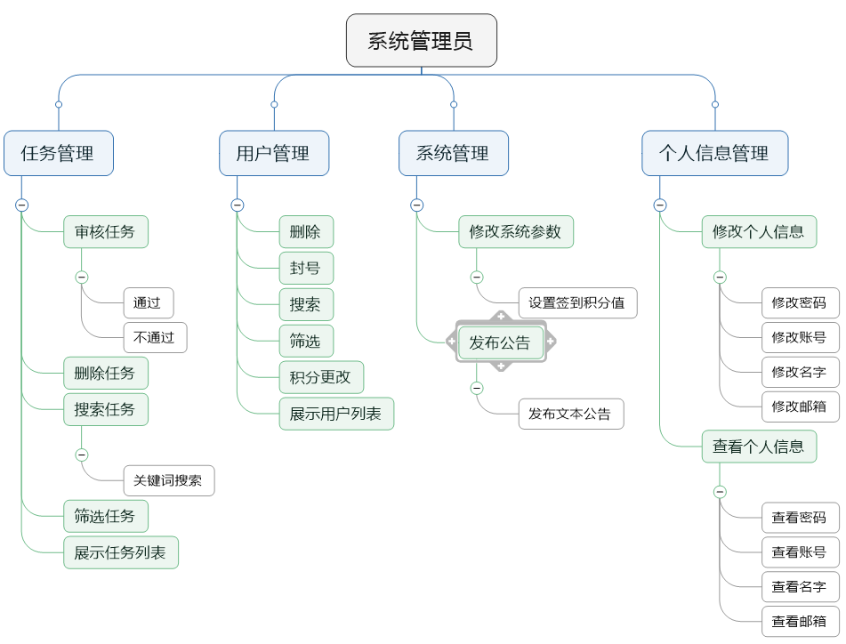

* 用户模块HIPO图

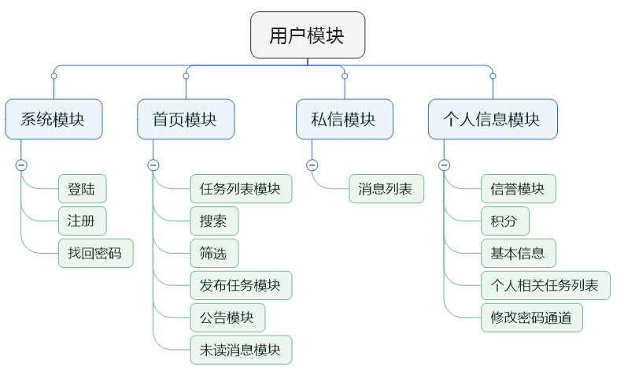

* 任务模块HIPO图

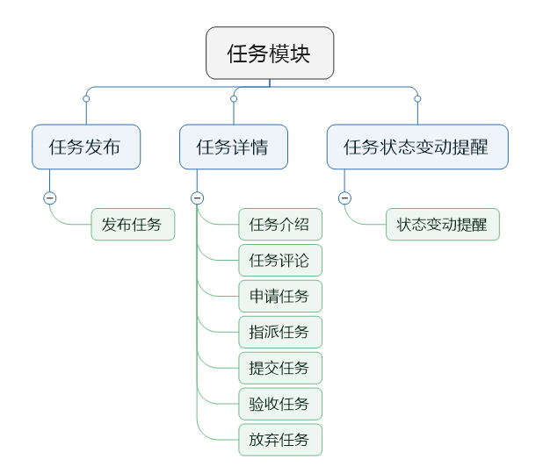

**4.2.全局数据结构说明**

**4.2.1.常量**

1. 用户：用户编号，学号，密码，联系方式，用户邮箱，姓名；
2. 系统参数：每日签到积分值；
3. 任务：任务编号，标题，描述，类型，悬赏，发布时间，截止时间，发布人，领取人；
4. 公告：公告编号，标题，内容，时间；
5. 消息：消息编号，发送人，接收人，内容，时间；
6. 评论：评论编号，发布人，内容，关联的任务，时间；

**4.2.2.变量**

1. 系统管理员、用户登录所需的密码；
2. 用户的个人信誉（评分），密码，任务列表，积分，消息列表，发布任务数、完成任务数、放弃任务数；
3. 消息状态（未读，已阅）；
4. 任务状态（未审核，已发布，执行中，已提交，已验收，已失效），任务申请人列表；
5. 用户和管理员的各种输入；
6. 数据库各类信息和状态；
7. 管理员：账户，名字，邮箱，密码；
8. 消息发送状态（发送成功，发送失败）;

**4.2.3.数据结构**

**系统管理员 =账户**

**+密码**

**+名字**

**+邮箱**

**用户 =学号**

**+密码**

**+联系方式**

**+用户邮箱**

**+个人信誉（评分）**

**+姓名**

**+任务列表**

**+积分**

**+消息列表**

**+发布任务数、完成任务数、放弃任务数**

个人信誉=*根据过去任务完成评价产生的信誉评分*

任务列表=*用户自己维护的跟自身有关的任务列表*

积分=*用户通过接收完成任务获得的分数，可以用来委托他人完成任务*

消息列表=*用户收到的消息的表格*

发布任务数、完成任务数、放弃任务数=*用户发布，完成，放弃的任务数量*

**任务 =任务编号**

**+标题**

**+描述**

**+类型**

**+悬赏**

**+发布时间**

**+截止时间**

**+发布人**

**+申请人列表**

**+领取人**

**+状态**

描述=*任务描述*

类型=*任务所属类型*

悬赏=*完成该任务能得到的积分*

申请人列表=*申请人形成的列表*

状态=*任务目前状态，总共有未审核，已发布，执行中，已提交，已验收，已失效六种*

时间格式：“YYYY-MM-DD hh-mm”

**评论 =任务编号**

**+内容**

**+关联的任务**

**+时间**

**+发布人**

关联的任务=*在该任务下被评论*

时间格式：“YYYY-MM-DD hh-mm”

**公告 =公告编号**

**+标题**

**+内容**

**+时间**

时间格式：“YYYY-MM-DD hh-mm”

**消息 =消息编号**

**+发送人**

**+接收人**

**+内容**

**+时间**

**+状态**

状态=*消息目前状态，总共有未读，已阅两种*

时间格式：“YYYY-MM-DD hh-mm”

**4.3.数据库设计**

见《数据库设计说明(DBDD)》。

**4.4.CSCI部件**

* 系统管理员模块调用：

1. 用户管理模块
2. 系统参数管理模块
3. 任务管理模块
4. 个人信息管理模块

* 用户模块调用：

1. 系统模块
2. 首页模块
3. 私信模块
4. 个人信息模块

* 任务模块调用：

1. 任务发布模块
2. 任务详情模块
3. 任务状态变动提醒模块(私信模块)

**4.5.接口设计**

**4.5.1.外部接口**

* 用户界面布局：

**一、系统管理员页面**

1. 系统管理员页面应使用列表展示用户信息。列表应附有筛选和搜索功能。同时列表支持对部分表项数据中进行修改，比如是否封号。
2. 系统管理员页面应使用列表展示任务信息。列表应附有筛选和搜索功能。同时列表支持对部分表项数据进行修改，比如是否通过审核、删除。
3. 系统管理员页面应提供修改各类系统参数的选项卡。

**二、用户个人信息页面**

1. 用户页面应用两个列表分别展示自己发布的任务以及自己接受的任务信息。发布的任务列表又有子列表：审查中、进行中、未被接受、已完成；接受的任务有子列表：进行中、已提交、已完成。列表应附有筛选和搜索功能。
2. 用户页面展示用户的账号，现有积分基本信息。
3. 用户页面的个人中心含有任务模块的页面。
4. 用户页面支持对个人基本信息进行修改。
5. 用户页面设有窗口供用户发送评价和消息。

**三、用户登录首页**

1. 用户登录首页提供任务分类浏览、筛选以及搜索功能。

2. 用户登陆首页提供公告列表，并提供公告详情查看窗口。

3. 用户登录首页提供任务发布按钮。

4. 用户登录首页提供任务热度排行榜。

**四、任务详情页**

1. 任务页面提供任务领取按钮。

2. 任务页面提供任务验收按钮。

3. 任务页面提供任务评价按钮。

4. 任务页面提供任务指派按钮。

5. 任务页面提供任务放弃按钮。

6. 任务页面支持任务状态变更提醒。

7. 任务页面展示任务的状态、发布人、描述等基本信息。

软件接口：

1. 系统数据库：用于系统参数、用户和任务的信息以及入库任务资料。
2. 操作系统：Windows10。

* 通信接口：

1. 网络通信标准或协议：客户端和服务器端的通信遵循TCP/IP协议。
2. 通信安全或加密问题：采用中等级别的加密算法保证用户的通信安全。

**4.5.2.内部接口**

本节列举了服务器提供给Web界面的所有API以及它们的输入输出数据格式、使用方式。

1. **获取用户信息**

接口地址：http://www.H2H.com/UserInfo

请求方法：GET

URL参数：

|  |  |  |  |  |
| --- | --- | --- | --- | --- |
| 参数名 | 类型 | 必填 | 描述 | 默认值 |
| key | String | 否 | 获取完整列表：NULL  搜索某些账户：搜索关键词 | NULL |

请求体描述：返回用户结构体列表。其中每个用户结构参数如下：

|  |  |  |  |  |
| --- | --- | --- | --- | --- |
| 参数名 | 类型 | 必填 | 描述 | 默认值 |
| account | String | 是 | 用户登录账户名 | 无 |
| email | String | 是 | 邮箱 | 无 |
| phone | String | 是 | 联系电话 | 无 |
| creditScore | int | 是 | 信誉值 | 0 |
| points | int | 是 | 积分 | 0 |
| name | String | 否 | 姓名 | NULL |
| userState | int | 是 | 用户状态 | 无 |
| releasedTaskNum | int | 是 | 发布任务数 | 无 |
| finishedTaskNum | Int | 是 | 完成任务数 | 0 |
| lastLoginDate | String | 是 | 最后登录时间 | 无 |

1. **获取系统参数**

接口地址：[http://www.H2H.com/SysParam](http://www.OReader.com/SysParam)

请求方法：GET

URL参数：无

请求体描述：返回包含所有系统参数的结构体，结构参数如下表所示：

|  |  |  |  |  |
| --- | --- | --- | --- | --- |
| 参数名 | 类型 | 必填 | 描述 | 默认值 |
| Point | Int | 是 | 每日登陆获取积分 | 无 |

1. **获取任务数据**

接口地址：http://www.H2H.com/TaskInfo

请求方法：GET

URL参数：

|  |  |  |  |  |
| --- | --- | --- | --- | --- |
| 参数名 | 类型 | 必填 | 描述 | 默认值 |
| key | String | 否 | 获取完整列表：NULL  搜索某些任务：搜索关键词 | NULL |

请求体描述：返回任务结构体列表。其中每个任务结构参数如下：

|  |  |  |  |  |
| --- | --- | --- | --- | --- |
| 参数名 | 类型 | 必填 | 描述 | 默认值 |
| taskID | int | 是 | 任务ID | 无 |
| title | String | 是 | 任务标题 | 无 |
| description | String | 是 | 任务描述 | 无 |
| type | String | 是 | 类型 | 无 |
| rewardPoints | int | 是 | 悬赏分 | 无 |
| startTime | String | 是 | 开始时间 | NULL |
| deadLine | String | 是 | 截止时间 | NULL |
| publisherNum | long | 是 | 发布人学号 | 无 |
| receiverNum | long | 否 | 领取人学号 | 无 |
| taskState | int | 否 | 状态 | 0 |
| heatValue | Int | 否 | 热度 | 0 |

1. **更改任务信息**

接口地址：http://www.H2H.com/EditTask

请求方法：POST

URL参数：任务结构体，结构体参数如下：

|  |  |  |  |  |
| --- | --- | --- | --- | --- |
| 参数名 | 类型 | 必填 | 描述 | 默认值 |
| title | String | 是 | 任务标题 | 无 |
| description | String | 是 | 任务描述 | 无 |
| type | String | 是 | 类型 | 无 |
| rewardPoints | int | 是 | 悬赏分 | 无 |
| deadLine | String | 是 | 截止时间 | NULL |

1. **更改用户个人信息**

接口地址：http://www.H2H.com/EditUserInf

请求方法：POST

URL参数：任务结构体，结构体参数如下：

|  |  |  |  |  |
| --- | --- | --- | --- | --- |
| 参数名 | 类型 | 必填 | 描述 | 默认值 |
| account | String | 是 | 用户登录账户名 | 无 |
| email | String | 是 | 邮箱 | 无 |
| phone | String | 是 | 联系电话 | 无 |
| creditScore | int | 是 | 信誉值 | 0 |
| points | int | 是 | 积分 | 0 |
| name | String | 否 | 姓名 | NULL |
| userState | int | 是 | 用户状态 | 无 |
| releasedTaskNum | int | 是 | 发布任务数 | 无 |
| finishedTaskNum | Int | 是 | 完成任务数 | 0 |
| lastLoginDate | String | 是 | 最后登录时间 | 无 |

1. **获取评论信息**

接口地址：http://www.H2H.com/CommentsInfo

请求方法：GET

URL参数：

请求体描述：返回读者结构体列表。其中每个评论结构参数如下：

|  |  |  |  |  |
| --- | --- | --- | --- | --- |
| 参数名 | 类型 | 必填 | 描述 | 默认值 |
| commentID | int | 是 | 评论ID | 无 |
| commentatorNum | long | 是 | 评论人 | 无 |
| content | String | 是 | 内容 | 无 |
| taskID | Int | 是 | 任务ID | 无 |
| time | String | 是 | 发表时间 | 0 |

1. **删除任务**

接口地址：http://www.H2H.com/TaskDel

请求方法：POST

URL参数：待删除的任务 id

1. **添加任务**

接口地址：[http://www.H2H.com/TaskAdd](http://www.OReader.com/BookAdd)

请求方法：POST

URL参数：任务结构体，结构体参数如下：

|  |  |  |  |  |
| --- | --- | --- | --- | --- |
| 参数名 | 类型 | 必填 | 描述 | 默认值 |
| taskID | int | 是 | 任务ID | 无 |
| title | String | 是 | 任务标题 | 无 |
| description | String | 是 | 任务描述 | 无 |
| type | String | 是 | 类型 | 无 |
| rewardPoints | int | 是 | 悬赏分 | 无 |
| startTime | String | 是 | 开始时间 | NULL |
| deadLine | String | 是 | 截止时间 | NULL |
| publisherNum | long | 是 | 发布人学号 | 无 |
| receiverNum | long | 否 | 领取人学号 | 无 |
| taskState | int | 否 | 状态 | 0 |
| heatValue | Int | 否 | 热度 | 0 |

1. **用户注册**

接口地址：[http://www.H2H.com/Reg](http://www.OReader.com/ReaderAdd)ister

请求方法：POST

URL参数：读者结构体，结构体参数如下：

|  |  |  |  |  |
| --- | --- | --- | --- | --- |
| 参数名 | 类型 | 必填 | 描述 | 默认值 |
| account | String | 是 | 用户登录账户名 | 无 |
| email | String | 是 | 邮箱 | 无 |
| phone | String | 是 | 联系电话 | 无 |
| creditScore | int | 是 | 信誉值 | 0 |
| points | int | 是 | 积分 | 0 |
| name | String | 否 | 姓名 | NULL |
| userState | int | 是 | 用户状态 | 无 |
| releasedTaskNum | int | 是 | 发布任务数 | 无 |
| finishedTaskNum | Int | 是 | 完成任务数 | 0 |
| lastLoginDate | String | 是 | 最后登录时间 | 无 |

1. **删除用户账户**

接口地址：[http://www.H2H.com/UserDel](http://www.OReader.com/ReaderDel)

接口方法：POST

URL参数：用户account

1. **用户账户封号**

接口地址：[http://www.H2H.com/UserFr](http://www.OReader.com/LibAdd)ozen

请求方法：POST

URL参数：用户结构体，参数如下表所示：

|  |  |  |  |  |
| --- | --- | --- | --- | --- |
| 参数名 | 类型 | 必填 | 描述 | 默认值 |
| account | String | 是 | 用户登录账户名 | 无 |
| email | String | 是 | 邮箱 | 无 |
| phone | String | 是 | 联系电话 | 无 |
| creditScore | int | 是 | 信誉值 | 0 |
| points | int | 是 | 积分 | 0 |
| name | String | 否 | 姓名 | NULL |
| userState | int | 是 | 用户状态 | 无 |
| releasedTaskNum | int | 是 | 发布任务数 | 无 |
| finishedTaskNum | Int | 是 | 完成任务数 | 0 |
| lastLoginDate | String | 是 | 最后登录时间 | 无 |

1. **删除用户账户**

接口地址：[http://www.H2H.com/LibDel](http://www.OReader.com/LibDel)

请求方法：POST

URL参数：用户账户account

1. **发布公告**

接口地址：[http://www.H2H.com//AddPost](http://www.OReader.com//Post)

请求方法：POST

URL参数：公告结构体，结构体参数如下：

|  |  |  |  |  |
| --- | --- | --- | --- | --- |
| 参数名 | 类型 | 必填 | 描述 | 默认值 |
| noticeID | Int | 是 | 公告ID | 无 |
| title | String | 是 | 标题 | 无 |
| content | String | 是 | 内容 | 无 |
| time | String | 是 | 发布时间 | NULL |

1. **编辑公告**

接口地址：[http://www.H2H.com//EditPost](http://www.OReader.com//Post)

请求方法：POST

URL参数：公告结构体，结构体参数如下：

|  |  |  |  |  |
| --- | --- | --- | --- | --- |
| 参数名 | 类型 | 必填 | 描述 | 默认值 |
| noticeID | Int | 是 | 公告ID | 无 |
| title | String | 是 | 标题 | 无 |
| content | String | 是 | 内容 | 无 |
| time | String | 是 | 发布时间 | NULL |

1. **删除公告**

接口地址：[http://www.H2H.com/PostDel](http://www.OReader.com/LibDel)

请求方法：POST

URL参数：公告编号 noticeID

1. **更改密码**

接口地址：[http://www.H2H.com/PasswordUpdate](http://www.OReader.com/PasswordUpdate)

请求方法：POST

URL参数：新密码

**5.CSCI详细设计**

**5.1.功能**

**管理员：**

* 登陆

用户输入正确的系统管理员的账号和密码进行登陆。用户若输入了错误的密码，会有密码错误提示。

* 首页

首页提供搜索，对用户的浏览和删除等操作。管理员可以通过左侧的导航栏通向其他可用的功能。在导航栏右上角有登出按钮供管理员登出系统。

* + 任务管理
    - 审核（通过、不通过）
    - 删除
    - 搜索（通过关键词、用户搜索）
    - 筛选（分类筛选：未审核、审核通过、审核拒绝、已完成）
  + 用户管理
    - 删除
    - 封号
    - 搜索（关键词）
    - 筛选（封号中）
    - 积分更改
  + 系统管理
    - 修改系统参数（设置每次登陆给多少分）
  + 公告管理
    - 删除公告
    - 发布公告
    - 搜索公告（关键词）
    - 编辑公告

**用户：**

* 登陆

用户输入正确的账号和密码进行登陆。用户若输入了错误的密码，会有密码错误提示。

* 找回密码

用户可以通过电子邮箱验证找回密码。

* 注册

用户可以注册新账号加入系统。

* 首页

首页提供搜索，对任务的浏览等操作。用户可以通过上侧的导航栏通向其他可用的功能。在导航栏右上角有登出按钮供用户登出系统。

* + 任务列表（显示未指派的任务）
    - 筛选（类型）
    - 公告窗口
    - 未读消息数目
    - 我的留言箱按钮
* 私信界面

私信界面提供查看已有的消息，已经给其他用户发私信等功能。

* + 消息列表（回复）
    - 未读消息数目
    - 发送私信
* 个人界面

个人页面提供个人信息的浏览，更改等操作。

* + 个人信息
    - 浏览个人信息
    - 更改个人信息
    - 修改密码
  + 与我有关的任务（在任务系统中详细说明）

**任务系统：**

* 任务发布页（标题、描述、类型、悬赏、有效截止时间）
  + 发布任务
    - 发布任务
* 任务详情页（标题、描述、类型、悬赏、有效截止时间）
  + 任务介绍
    - 任务介绍
  + 任务评论（类似于追问）
    - 评论
  + 申请任务
    - 申请任务
  + 提交任务
    - 提交任务
  + 验收任务
    - 任务验收（评分、评价；提交后不可修改；积分变动）
  + 放弃任务
    - 任务放弃
  + 任务申请人
    - 浏览申请人列表
    - 查看申请人详细信息
    - 指派任务
* 任务状态变动提醒

**5.2.性能**

1. 空间占用：

Web程序安装前安装包大小不大于200M，解压安装后对于Windows系统的磁盘空间占用量不超过500M。数据库空间占用量根据任务馆用户数量而定，在一个表数据长度达到18000时占用内存为2M，达到33139时占用内存为4M，达到44000时占用内存为8M，达到87809时占用内存为16M。

1. 资源占用：

在80%的用户使用时间内，对于ARM处理器的率不超过30%，对于RAM的占用量不超过10M。

1. 功耗：

后台运行状态下，本程序对于Windows系统的耗电量平均每天不超过10%。

1. 安全性能：
2. 用户在注册时，必须设置他的电子邮箱，作为找回密码等敏感操作的验证工具。
3. 用户在修改密码、修改找回密码问题与回答时，系统应向用户电子邮件验证码，来确保操作的安全性。
4. 服务器保存所有用户操作记录，以供用户可以查询自己和他人先前历史操作。
5. 灵活性：页面响应绝大部分的操作。
6. 时间特性：响应点击按钮，页面间跳转的时长在0.5~1秒之间。

**5.3.输入项目**

输入的数据是户执行的各种操作，包括点击按钮，键盘输入等操作。

**5.4.输出项目**

输出是从数据库中读取的数据，或错误警告信息。

**6.需求可追踪性**

本H2H在线互助系统分为了用户端与管理员端，要保持很好的可追踪性的话，关键在于用户所“发布任务”的可追踪，所以数据库的设计方面关系到问卷的可追踪。在这种情况下，需要直接将任务信息明确的联系到一起。

除了任务信息的明确可追踪性之外，我们必须明确地维护需要、特性和用例模型之间的可追踪性。

**7.注解**

* CSCI：计算机软件配置项

相关技术介绍：

* 基于Web的程序

应用程序有两种模式C/S、B/S。C/S是客户端/服务器端程序，也就是说这类程序一般独立运行。而B/S就是浏览器端/服务器端应用程序，这类应用程序一般借助IE等浏览器来运行。WEB应用程序一般是B/S模式。Web应用程序首先是“应用程序”，和用标准的程序语言，如C、C++等编写出来的程序没有什么本质上的不同。然而Web应用程序又有自己独特的地方，就是它是基于Web的，而不是采用传统方法运行的。换句话说，它是典型的浏览器/服务器架构的产物。

一个Web应用程序是由完成特定任务的各种Web组件（web components)构成的并通过Web将服务展示给外界。在实际应用中，Web应用程序是由多个Servlet、JSP页面、HTML文件以及图像文件等组成。所有这些组件相互协调为用户提供一组完整的服务